**Electrónica Digital II**

**Trabajo Práctico Final**

**Telemetría con sensores analógicos**



**Universidad Nacional de San Martín**

**2020**

**Docentes**

Sagreras, Miguel Angel

Álvarez, Nicolas

**Alumnos**

Gonzalez, Joaquín (joagonzalez@gmail.com)

Pedraza, Sebastián (@)

Contenido

RESUMEN 3

DESARROLLO 4

Conversor A/D (10 bits) 6

SysTick 7

UART (USB/RS-232) 7

Base de datos 9

EQUIPAMIENTO 11

Sensor de temperatura KY-013 11

Sensor de calidad de aire MQ-135 11

Módulo ESP8266 WiFi 12

MONTAJE Y PRUEBAS 13

CONCLUSIONES 15

BIBLIOGRAFÍA 16

# RESUMEN

Un sistema embebido es un sistema electrónico mediante el cual se llevan a cabo instrucciones específicas puede realizar una tarea dedicada. En comparación con sistemas más complejos como podría tener una computadora personal, los sistemas embebidos están diseñados para cubrir procesos muy específicos.

Para programar estos sistemas se debe implementar lenguajes de ensamblador del propio microprocesador incorporado o a través de compiladores específicos que emplean lenguajes como C o C++, VHDL, Verilog u otros orientados a objetos como JAVA.

Estos sistemas han evolucionado a través del tiempo y se encuentran en distintos dispositivos: lavarropas, microondas, heladeras, automóviles, módems, entre otros.

Los sistemas embebidos están compuestos por un microprocesador que provee la potencia de cálculo. Dispone de memoria que puede ser interna o expandida en forma externa. Además, cuenta con puertos de entrada/salida que vinculan periféricos propios del sistema con dispositivos externos o ajenos al mismo. Incorpora otros periféricos comúnmente utilizados en sistemas más complejos: conversores ADC y DAC, relojes que proveen la frecuencia de trabajo, actuadores que pueden controlar motores, incorporación de filtros en tratado de señales, interfaz de pantalla gráfica, interfaces de comunicación de tipo RS-232, RS-485, SPI, $I^{2}C$, CAN, USB, WI-FI, GSM, pulsadores y diodos leds.

Una de las ventajas en la implementación de los sistemas embebidos es la mínima energía que necesitan para funcionar y además de las características mencionadas anteriormente, estos sistemas proveen de enormes ventajas de aplicación.

Las compañías más relevantes a nivel mundial que desarrollan sistemas embebidos ***son Green Hills Software, IBM, Intel, Microsoft, Advantech, Microchip, Mitsubishi, STMicroelectronics, Express Logic, LG CNS, Mentor Graphics y National Instruments, NXP, ARM***.

En Argentina, empresas relacionadas al desarrollo de sistemas embebidos son AR-SAT, INVAP, Trenes Argentinos Operaciones, SUR Emprendimientos Electrónicos. Uno de los proyectos que surgen en el año 2013 es el “Proyecto CIAA” y fue una iniciativa compuesta por el sector académico y el industrial.

Este proyecto permitió el desarrollo de una placa de tipo industrial (su desempeño cumple con las exigencias del ambiente que proporciona la industria) y abierta (la información de software y diseño de hardware está disponible en forma gratuita). Existen dos versiones de esta placa: la CIAA y la EDU-CIAA. Esta última diseñada para aplicaciones en el ámbito educativo, específicamente enseñanza secundaria y universitaria. Ambas versiones cuentan con el mismo procesador, producido por NXP, y las empresas e instituciones involucradas en su desarrollo son**: UTN**, **UNER**, **facultad de Ingeniería UBA**, **UNLAP**, **UNQ**, **UNCA**, **INTI**, **SUR**, **Electrocomponentes**, **Nabla Energia**, **Asembli**, entre otros.

El presente trabajo estará basado en la utilización de periféricos que posee la placa EDU-CIAA y, a través de la programación en lenguaje C, se desarrollará un sistema de adquisición de datos con la implementación de sensores analógicos.

En este informe se detallarán los resultados obtenidos, se discutirán las conclusiones y se listarán todos los componentes y materiales utilizados para su realización.

# DESARROLLO

La aplicación está centrada principalmente en dos aspectos. El primero, requerirá la utilización del periférico conversor analógico-digital (ADC) para realizar lecturas constantes de los datos provenientes de múltiples sensores dispuestos en la placa. Además, se hará uso del periférico SysTick con el objetivo de controlar, de manera precisa, el tiempo de muestreo para cada sensor utilizando un SysTick->LOAD value apropiado. El segundo, se enfocará en la transmisión de dichos datos mediante una interfaz de comunicación de tipo serie (RS-232) con otro dispositivo (módulo ESP8266), el cual provee una interfaz inalámbrica IP que permitirá enviar los datos obtenidos a una base de datos de series de tiempo. Esta base de datos dispondrá de manera conveniente la información a una plataforma de visualización para consumir los datos de manera procesada al usuario final. El objetivo principal es relevar, procesar y disponibilizar información de telemetría en tiempo real. En la Figura 1 se muestra el flujo recién mencionado.

Figura . Diagrama de flujo de información

En una primera instancia se consideró la posibilidad de utilizar el DMA para guardar la información obtenida del ADC en registros de memoria. Debido a la simplicidad del caso, en donde los valores a medir podían ser descartados una vez enviados a la UART gracias a la utilización de una base de datos, se descartó este diseño que puede observarse en la Figura 2.

Figura . Diseño draft inicial utilizando DMA

Finalmente, el diseño final del sistema de adquisición de datos se observa en la Figura 3.

Figura . Diseño final sistema de adquisición de datos

## Conversor A/D (10 bits)

Caracterísiticas del ADC utilizado. Utiliza aproximaciones sucesivas para la conversión.

• Input multiplexing among 8 pins.

• Power-down mode.

• Measurement range 0 to 3.3 V.

• 10-bit conversion time = 2.45 µs.

• Burst conversion mode for single or multiple inputs.

• Optional conversion on transition on input pin or Timer Match signal.

• Individual result registers for each A/D channel to reduce interrupt overhead.

• Connected to bandgap reference

Figura . Pines físicos del ADC en placa EDU-CIAA-NXP

La placa EDU-CIAA-NXP cuenta con 2 puertos conversores A/D, ADC0 y ADC1. Estos puertos poseen 8 canales y realizan una conversión de 10 bits. Como el rango de entrada es de 0V a 3.3V, la resolución de 10bits (2^10=1024 valores) nos dará la siguiente expresión para el cálculo de la tensión: VALUE/1024 x 3.3V = TENSION_MEDIDA. De esta manera, teniendo las curvas de tensión vs temperatura y tensión versus concentración de gases de los sensores elegidos, se podrán obtener relaciones entre magnitudes eléctricas y físicas que nos permitirán realizar telemetría representativa.

En el contexto de este trabajo, se utilizarán los canales [0, 1, 2] respectivamente. Además, como se utilizará el SysTick para disparar la lectura de los canales, no se utilizará la interrupción disponible para este periférico.

El Config Register (CR) es el registro de configuración del ADC. En este registro se setea el canal activo, el modo de operación, la frecuencia de muestreo, el clock de referencia, entre otros valores. Debido a que en esta aplicación utilizaremos el modo controlado por software del ADC, el cual soporta un canal ENABLE por vez, se implementa una multiplexación de canal a nivel software que irá deshabilitando y habilitando los canales correspondientes en cada iteración.

La información obtenida se guardará en los Data Registers (DR), y será pisada por lecturas posteriores, por lo que debe ser puesta rápidamente en otro sistema donde pueda ser almacenada. Aquí es donde comienza la comunicación con la UART.

## SysTick

El SysTick no es un periférico de la placa EDU-CIAA-NXP. Es un contador interno del microprocesador ARM Cortex M4 que puede ser controlado por software. Utilizando la frecuencia base de la placa (204MHz) y divisores de frecuencia por software se puede utilizar este contador como un timer preciso para la ejecución de código gracias a la interrupción disponible para el SysTick.

Este contador posee un registro llamado SysTick->LOAD que nos permite específicar la cantidad de ciclos que deben contarse hasta dispara una interrupción. Utilizando la expresión siguiente se puede calcular el tiempo de muestreo para la adquisición de datos del ADC:

**LOAD_VALUE = SysTick Counter Clock (HZ) x Temporizados (s)**

La intención fué controlar el tiempo de adquisición en milisegundos, por lo tanto, la expresión utiliza es:

**LOAD_VALUE = 0x31CE0 = 204.000.000 (HZ) x 0.001 (s)**

## UART (USB/RS-232)

UART (Universal Async Receiver Transmitter) es la implementación de un transmisor/receptor serie. Es decir, los datos son enviado de manera secuencial por el puerto. Las características de los puertos UART disponibles en la placa EDU-CIAA-NSP son:

• 16-byte receive and transmit FIFOs.

• Register locations conform to 550 industry standard.

• Receiver FIFO trigger points at 1, 4, 8, and 14 bytes.

• Built-in baud rate generator.

• UART mode allows for implementation of either software or hardware flow control.

• RS-485/EIA-485 9-bit mode support with output enable.

• Support for synchronous mode UART (USART).

• IrDA interface (USART3 only).

• DMA support.

Esta aplicación solo hará uso del transmisor de la UART. La arquitectura se observa en la Figura 4.

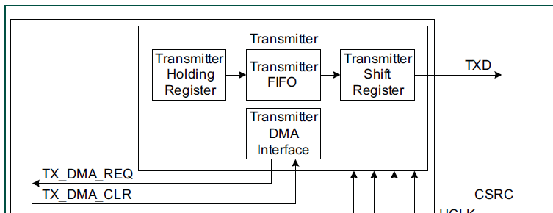

Figura . Arquitectura Transmisor UART

Se tiene acceso por software al registro THR (Transmitter Holding Register) en donde se colocará, por cada iteración, el dato leído del sensor conectado al canal correspondiente del ADC. Además, se enviará el numero de canal al cual está asociado ese dato con el objetivo identificar posteriormente el dato a graficar. El tamaño del THR es de 1 Byte (8bits) mientras que la resolución de la lectura del ADC es de 10 bits. Para no truncar información y arriesgarse a obtener datos incorrectos, la traducción de tensión->temperatura y tensión->concentración se realiza previo al envío del dato a la UART ya que los valores medidos pueden ser enviados en 8 bits. Otra manera de resolver este problema es programar funciones que permitan el envió de strings por el puerto serie y asociar una estructura de datos formateada en JSON o XML de manera tal que pueda ser parseada e interpretada en destino.

En el contexto de este trabajo, se usaron la UART2 (USB) para debug y troubleshooting y la UART3 (RS-232) para la transmisión de datos al módulo ESP8266.

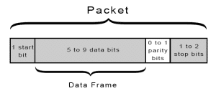

Figura . Formato de parquete en transmisión serie

Para la transmisión de datos de los receptores y transmisores se optó por un baud rate de 115200. Debido a que a valores por arriba de los 20000 bits/s debe tenerse en cuenta el largo del cable por el que circulan las señales, la conexión entre la placa EDU CIAA y el módulo ESP8226 emplea un cable de corta longitud.

Los pines de conexionado para la transmisión (TX) y recepción (RX) se muestran en la Figura

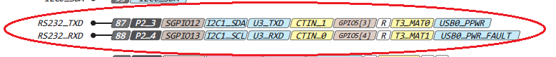

Figura . Configuración de pines para uso de UART

## Base de datos

La base de datos de series de tiempo utilizada es InfluxDB. Estas bases tienen la característica de almacenar pares KEY-VALUE e insertar un timestamp a todos los datos. Esto es ideal para la visualización en eje temporal de la información.

Se crean tres tablas, una por cada sensor/ADC channel utilizado.

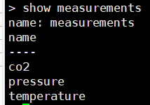

Figura . Tablas base de datos

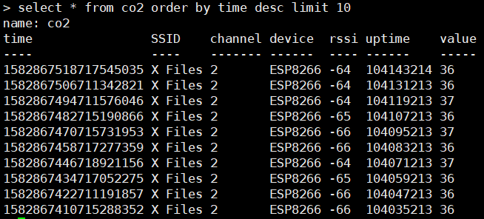

Figura . Tabla con datos ADC CH2 (concentración aire)

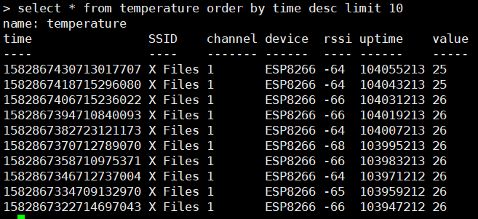

Figura . Tabla con datos ADC CH1 (temperatura)

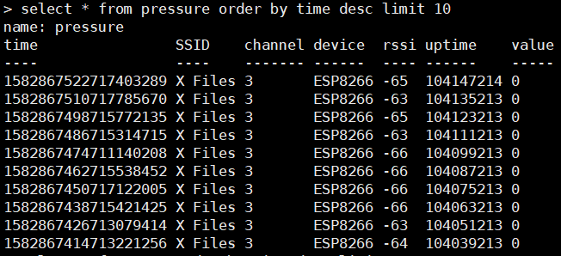

Figura . Tabla con datos ADC CH3. El canal está puesto en corto con GND

Se adiciona información sobre la potencia de señal del modulo ESP8266 y tiempo de uptime del dispositivo con fines de monitoreo.

# EQUIPAMIENTO

* Placa EDU-CIAA-NXP
* Módulo ESP8266
* Sensor de Temperatura KY-013
* Sensor de Gas MQ-135
* Protoboard
* Cables para conexiones varias
* Servidor de base de datos de series de tiempo y software de visualización

A continuación, se detallan características de los sensores y módulos utilizados por fuera de la EDU-CIAA.

## Sensor de temperatura KY-013

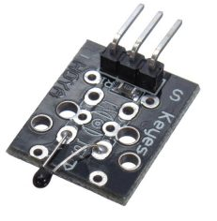

Figura

|  |  |
| --- | --- |
| Descripción | Valor |
| Voltaje de Operación | 5V |
| Rango de Temperatura de medición | -55°C to 125°C [-67°F to 257°F] |
| Exactitud de medición | ±0.5°C |
| Resistencia | 10kohm |

## Sensor de calidad de aire MQ-135

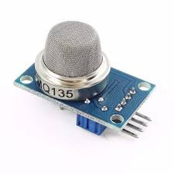

Figura

|  |  |
| --- | --- |
| Descripción | Valor |
| Voltaje de Operación | 5V |
| Rango de Temperatura de medición | -10°C to 45°C [-14°F to 113°F] |
| Condiciones estándar de testeo | Temp. = 20°, Humedad = 65% |
| Rango de detección | (10 – 1000) ppm |

## Módulo ESP8266 WiFi

Este módulo (SoC) posee 30 pines para conectar con dispositivos externos:

* 3 terminales de alimentación para componentes externos (3.3V) y un terminal para alimentar el módulo propio y sus periféricos ()
* 4 terminales referidos a tierra (GND)
* 2 terminales para comunicación (maestro y esclavo)
* 17 terminales GPIO
* 1 terminal ADC de 10 bits de precisión mediante aproximaciones sucesivas
* 2 terminales UART (RxD0 y TxD0)
* 4 terminales de buses SPI (interfaz de periféricos serie)
* 4 terminales de modulación de ancho de pulso (PWM)
* 4 terminales de control del módulo: reset, enable, wake y flash.
* En el presente trabajo, se hará uso de los pines , GND, Rx y Tx.

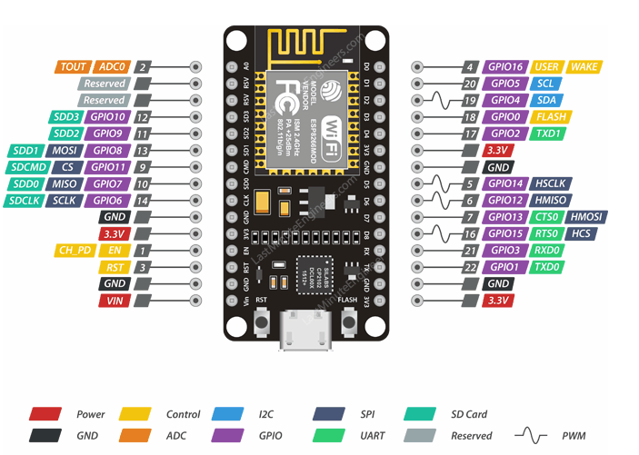

Figura

# MONTAJE Y PRUEBAS

*Conexionado EDU CIAA y módulo ESP8226*

Los pines y Gnd se alimentarán de la tensión provista por la placa EDU CIAA: pines 1 y 4 para sumistrar 3.3V y Gnd respectivamente. Otra configuración alternativa puede ser alimentación por puerto usb, ya que posee un regulador de voltaje interno y convierte los 5V de entrada en los 3.3V necesarios para funcionar.

Los pines Rx y Tx son las interfaces para las UARTs del módulo, la cual provee la comunicación asincrónica.

Estos pines serán conectados a los transmisores y receptores de la placa EDU CIAA. Siendo más precisos, RS232_TXD (pin 23) y RS232_RXD (pin 25) según pinout de la ilustración 2.

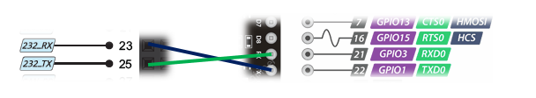

Ilustración 7: Conexión de los pines de transmisión y recepción entre EDU CIAA y módulo ESP8226

Los datos que proveen los sensores conectados a la placa EDU CIAA serán transmitidos al módulo ESP8226 y éste último volcará dicha información a una base de datos mediante conexión WI-FI para su posterior análisis.

Figura . Montaje sobre protoboard de placa EDU-CIAA-NSP, sensores y módulo ESP8266

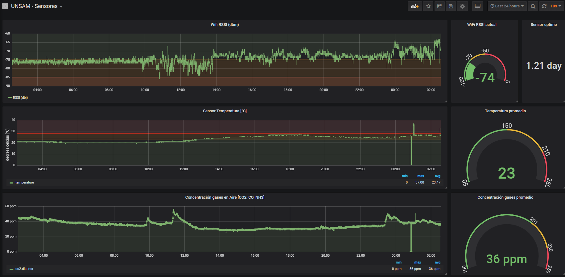

Figura . Dashboard con la telemetría de los 3 canales del ADC

Se realizaron pruebas de consistencia de tiempos de cambio de las variables medidas respecto de los timestamps insertados en la base de series de tiempo colocando en cortocircuito los canales con GND.

Figura . Pruebas con canales ADC sin sensores

# CONCLUSIONES

Para el sensor de gas MQ-135, existen diferentes curvas de datos que representan los diversos tipos de gases que puede discriminar: , , **alcohol**, **Benzina**, **humo**, . De manera que si se requiere determinar la concentración de un gas en particular este sensor debe estar ubicado en un entorno especifico rodeado del gas de interés (calibración). Por lo tanto, el nivel de partículas por millón (ppm) censado corresponde a una mezcla de varios tipos de gases presentes en el aire circundante.

Respecto al uso de la UART, puede ser interesante considerar el uso bidireccional en la comunicación del sistema para desencadenar acciones en base a niveles de umbrales alcanzados por las variables medidas en el sistema de visualización.

# BIBLIOGRAFÍA

* <http://www.proyecto-ciaa.com.ar/devwiki/doku.php?id=start>
* ARM Cortex-M4 Processor Technical Reference Manual rev:rp01
* Datasheet ARM Cortex NXP CIAA UM 10503
* Universal Asynchronous Receiver-Transmitter –Wikipedia
* Technical Data MQ-135 Gas Sensor Datasheet
* KY-013 Temperature - Sensor module Datasheet
* Grafana Software: <https://grafana.com/>
* Cálculo de coeficientes de Steinhart-Hart: <https://www.thinksrs.com/downloads/programs/therm%20calc/ntccalibrator/ntccalculator.html>
* sAPI para EDU CIAA NXP: <https://github.com/ciaa/firmware_v2/blob/master/modules/lpc4337_m4/sapi/README.md>